Disciplina: ARQC ATIVIDADE ENTREGA

Observações: Atividade em dupla Professor: Eduardo Verri

Nome: Gustavo de Oliveira Antunes Ra: 01232015

Nome: Samuel Oliveira Batista Ra: 01232091

1 - Desenhe um esquema básico de arquitetura de computadores e seus componentes

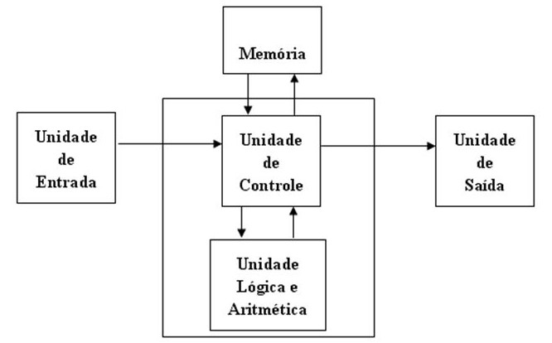

2- O que é a CPU?

Principal item de hardware do computador, executa as instruções básicas de um programa de computador, para executar a aritmética básica, entrada e saída

3- O que a ULA?

Responsável por realizar operações lógicas como (AND, OR, NOT)

  4 - O que são os registradores, para que servem, onde se localizam?

Localizado na Unidade Central de Processamento e serve para armazenar temporariamente dados durante processo de instruções

5 - Quais são os tipos de memórias e qual a finalidade de cada uma delas: RAM, ROM, Eprom, Flash, memória de massa.

Os tipos de memórias são:

Memória RAM: Armazena dados temporariamente enquanto o computador está ligado

Memória ROM: Contém dados permanentes, armazena instruções essenciais para iniciar o sistema

Memoria EPROM: Memória não Volátil que permite a gravação e leitura de dados

Memória FLASH: É comum ser encontrada em dispositivos de armazenamento removíveis

Memória de Massa: Memória não volátil, usados para armazenar dados de forma permanente em dispositivos de armazenamento de grande capacidade

6 - O que é o DMA, para que serve, como funciona?

Técnica em sistemas de computadores que permite a transferência direta de dados entre dispositivos periféricos e a memória, sem a necessidade constante da CPU e melhora a eficiência do sistema ao permitir operações mais rápidas e eficazes, especialmente em cenários de streaming de dados, como vídeo e áudio.

7 - O que é o CS – Chip select?

Sinal de controle em sistemas eletrônicos usado para selecionar um dispositivo específico em um barramento compartilhado e permite a comunicação eficiente enquanto os outros dispositivos permanecem inativos

8 - O que é o address bus e o data bus?

**Address Bus** é responsável por transmitir os endereços de memória ou dispositivos, indicando a origem da informação

**Data Bus** transporta os dados entre a CPU, a memória e os periféricos, permitindo a transferência bidirecional de dados

9 - Pesquisa sobre a arquitetura do processador I5 e do I7, qual seu fabricante, início de fabricação, principais características.

O Intel Core **i5** é uma linha de processadores da Intel, fabricado em 2009, projetada para oferecer um equilíbrio entre desempenho e custo. Geralmente, apresenta quatro núcleos físicos, suporta Hyper-Threading, tem um cache L3 de 6 MB a 9 MB e frequências de clock variáveis

O Intel Core i7 é uma linha de processadores de alto desempenho da Intel, conhecida por ter quatro a oito núcleos físicos, suporte a Hyper-Threading, cache L3 de 8 MB a 12 MB e frequências de clock elevadas. Projetados para tarefas intensivas, como jogos, edição de vídeo e computação profissional, os i7 também incorporam tecnologias avançadas, como virtualização (Intel VT-x) e, em alguns modelos, gráficos integrados

10 - O que é um processador dual core e quad core? Dê exemplos.

**Dual-core** tem dois núcleos de processamento físicos, proporcionando melhor desempenho em multitarefa. Exemplo: Intel Core i3-10100.

**Quad-core** possui quatro núcleos, oferecendo maior capacidade em tarefas paralelas. Exemplo: AMD Ryzen 5 3600.

11 - O que são Threads? Dê um exemplo de utilização

**Unidades de execução dentro de um processo que podem ser utilizadas para realizar tarefas simultâneas**, por exemplo, em um navegador da web, uma thread pode ser responsável pelo carregamento de recursos da página, enquanto outra lida com a interface do usuário, permitindo uma experiência mais fluida.

12 - Qual o uso da memória CACHE?

Componente crucial em computadores que armazena temporariamente dados e instruções frequentemente acessados pela CPU, seu principal propósito é proporcionar um acesso rápido a essas informações, reduzindo o tempo necessário para a CPU buscar dados na memória principal